Plastik – egenskaber og densitet

Formålet med denne opgave er at udføre eksperimentelt arbejde samt at undersøge forskellige plastiktypers egenskaber og sætte dette i perspektiv til plastik i naturen.

Teori
Forklar, hvad densitet er, og hvorfor den har betydning for plastikkens placering i vandsøjlen (top, midt eller bund) samt for vind- og vandbåren transport af plast.

Materialer
- 3 måleglas (eller bægerglas)
- 100 ml saltvand (3 %)
- 100 ml madolie
- 100 ml husholdningssprit
- 1 vægt
- 5 eller flere forskellige små stykker plastmateriale i ca. str. 0,5 x 0,5 cm. Hvis muligt, så 3 af hver type.

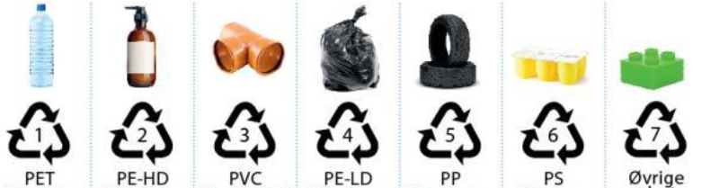
- PET (1): Vandflasker
- HDPE (2): Alle typer af beholdere
- PVC (3): Dunke og nedløbsrør
- LDPE (4): Typisk blødt plastmateriale til poser, film og lignende samt nogle beholdere (vælg så kraftigt et materiale som muligt)
- Polypropylen (5): Engangsservice, fødevareemballage og tøj (må ikke være tøj, da fibrene i tøjet har en anden densitet)
- Polystyren (6): Plastikpotter og engangsservice (må IKKE være ekspanderet (flamingo), for så har den en helt anden vægt og materialitet)

Fremgangsmåde
- Undersøg først densiteten af de 3 væsker, dvs. vægt pr. volume.
- Placer plastprøverne i glasset, og rør forsigtigt rundt med en teske eller lignende. Undgå overfladespænding ved at ’skubbe’ prøverne ned i væsken.
- Observer, hvad der sker, og noter jeres resultater (ja/nej) i skemaet nedenfor.
- Ekstra undersøgelse:
  - test plastens formbarhed, når den har ligget i kogende vand i ca. 1 minut.
  - Test plastens holdbarhed ved at strække den, indtil den revner (mest brugbar ved test af bløde plasttyper)

Resultater
Hvilken densitet har de tre væsker? Sammenlign gerne med tabelværdier, fx via: https://da.wikipedia.org/wiki/Massefylde
- Saltvand:
- Madolie:
- Sprit:

Indsæt dine resultater i skemaet

Plasttype
Synker i vand
Synker i olie
Synker i sprit

Skriv, hvilke plasttyper du har testet samt information om plasten, fx hvad den bruges til, og hvilke egenskaber den har.

Diskussion
- Hvilke fejlkilder kan der have været i forsøget?

- Diskuter, hvor de forskellige plaststykker vil placere sig i vandsøjlen i havet, og hvilken betydning det har for:
  - økosystemer/dyreliv,
  - vores kendskab til forureningen,
  - muligheden for at opsamle plastaffaldet.

- Diskuter, hvilken betydning plaststykkernes størrelse og farve har i forhold til de tre ovenstående punkter

- Diskuter, hvilken betydning plastens densitet (og størrelse) har for, om plasten ender i havet.

Gem svar og data, så de kan indgå i besvarelsen af den overordnede problemstilling Hvorfor er plastik blevet et globalt miljøproblem?

De eksperimentelle målinger skal gemmes, så de nemt kan indgå i opgavebesvarelsen og medbringes til eksamen.

HUSK: Jo bedre data – des bedre argumentation.

